《汽车工业企业调查表》填报说明

该调查问卷共分为5部分，企业基本信息、企业经济运行、企业投资概况、技术创新和企业发展及所需政策。具体需要填报注意事项介绍如下。
1. 请在3月22日下班前将填报好的调查问卷发送至所在区工信部门邮箱，邮箱地址见开展企业摸底调查正式发文通知。
2. “□ XXXXXX”这类有“□”复选框的地方，可为选择多项，如下图所示：
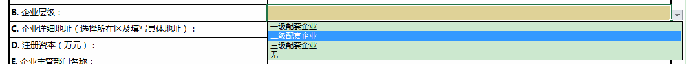
3. 深色单元格处专门设计了下拉选项，根据企业具体实际情况，从下拉菜单中进行选择即可，如下图所示：
4. 部分填报指标设定了特定企业填报，企业填报时应认真阅读，如在“一、企业基本信息”中“B.企业层级”为整车企业上游企业填报，“L.企业资质”仅为整车企业填选，“二、企业经济运行”中“V.产能”指标仅整车企业填报，“Z.产品主要配套企业”经济指标为整车上游企业填报。
5. “一、企业基本信息”表中“B.企业层级”，意思是指在汽车产业链中，汽车零部件作为配套企业，是属于哪个层级，若直接配套整车企业则为一级配套企业，若配套一级配套零部件企业，则该企业为二级配套企业，依次类推。
6. “二、企业经济运行”表中“F.营业税金及附加”是反映企业经营主要业务应负担的营业税（已取消）、消费税、城市维护建设税、资源税和教育费附加等。不含应增值税和所得税。
7. “二、企业经济运行”表中从“A.工业总产值”到“T.房屋建筑面积”经济指标需填报2016年到2018年三年经济数据；从“V.主要产品名称”到“AC3.出口目的地国家”经济指标仅填报2018年数据即可。
8. “二、企业经济运行”表中“V.主要产品名称”处，选择“主要产品1”具体名称时，在该单元格右侧依次点选单元格下拉菜单中选项，直到无下拉菜单为止，若下拉菜单无对应产品名称，企业可在“主要产品1”右侧单元格中最后一个单元格内手动填写产品名称。“主要产品2”、“主要产品3”同上。填写图示依次如下：
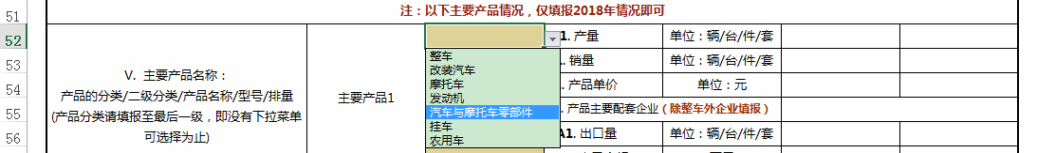
（注：不清楚产品对应名称以及所属大类的，可参考《汽车工业产品规范化目录》文件并搜索查找。）
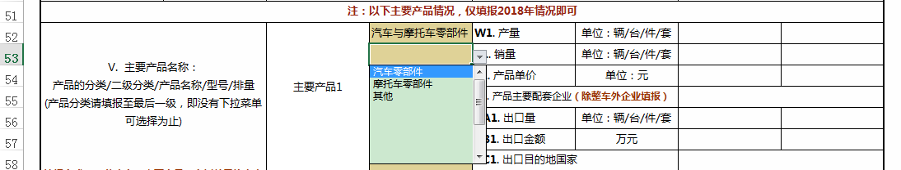
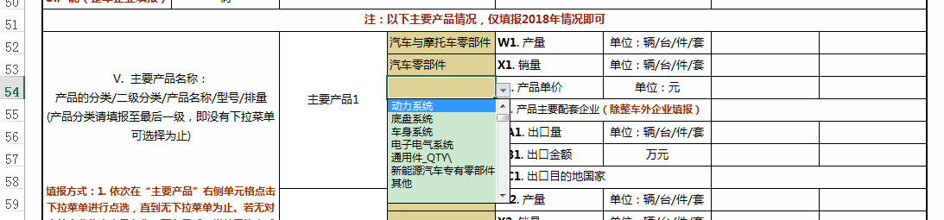
9. 市工信局将通过此次调查表填报工作，形成一批我市汽车领域重点工程项目，对于入库企业将重点推动“智十条造”政策倾斜、市内多渠道多媒体宣传、天津汽车年鉴入册、融资引才等领域的支持。
10. 企业填报调查表所填数据仅供汇总梳理我市汽车产业发展情况、重点领域、取得成效、存在问题、未来发展趋势以及所需政策支持等研究之用，不对外透露企业微观信息。

